Jueves
10
de Junio

2º de Secundaria
Matemáticas

Interpretación de datos

Aprendizaje esperado: Recolecta, registra y lee datos en histogramas, polígonos de frecuencia y gráficas de línea.

Énfasis: Leer e interpretar datos en histogramas, polígonos de frecuencia y gráficas de línea.

¿Qué vamos a aprender?

En esta sesión trabajarás con la lectura de datos en los histogramas, polígonos de frecuencia y gráficas de líneas. Observarás ejemplos de problemas que se presentan en diversos contextos de manejo de información.

Ten a la mano tu cuaderno, lápiz o bolígrafo, goma y sacapuntas. Así como tu libro de texto. Para que tomes tus notas y escribas las inquietudes que vayan surgiendo.

¿Qué hacemos?

Para iniciar, antes de analizar algunos ejemplos de los organizadores de datos: como el histograma, polígono de frecuencia y la gráfica de líneas, se retomarán algunos conocimientos previos que te servirán para poder leer e interpretar datos en los organizadores ya mencionados.

Primeramente, recuerda que las variables son símbolos que pueden adquirir distintos valores y que aparecen en fórmulas, algoritmos, funciones y proposiciones de las matemáticas y la estadística. Según sus particularidades, se clasifican de distinto modo.

De manera específica:

La variable continua es aquella que puede tomar cualquier valor entre dos valores dados de una característica. Por ejemplo: La altura de 5 amigos: 1 punto 73, 1 punto 82, 1 punto 77, 1 punto 69, 1 punto 75 metros. Entre dos alturas cualesquiera de las anteriores, se pueden ubicar un continuo de valores de otras alturas en metros.

Una variable discreta es aquella que generalmente solo puede adoptar valores dentro de un conjunto finito de valores. Es decir, tiene un número limitado de valores que puede tomar.

La frecuencia absoluta es el número de veces que aparece un determinado valor en un estudio estadístico. La suma de las frecuencias absolutas es igual al número total de datos.

La frecuencia relativa, es el cociente de la frecuencia absoluta de un valor entre el total de datos de un estudio estadístico. Ésta se puede expresar como un valor decimal, como fracción o como un porcentaje.

La frecuencia porcentual, es el porcentaje que representa cada frecuencia absoluta respecto del tamaño de la muestra. La suma total debe ser 100.

Por último, las frecuencias acumuladas se refieren a la suma de las frecuencias anteriores a las de un valor de la variable más la suya propia.
Como verás hay una gran variedad de frecuencias. Ahora, se revisarán otros conceptos que te ayudarán a interpretar daros en los organizadores de datos ya mencionados.

Primero se definirá lo que es un intervalo o marca de clase, este es el punto medio de cada intervalo.

Se comenta que respecto del límite de clase, cada clase está delimitada por el límite inferior de ésta y el límite superior de la misma. En una distribución de datos agrupados, el límite superior se cuenta en el primer intervalo en que aparece, y al convertirse en límite inferior del siguiente intervalo, ya no se cuenta en éste.

Otro concepto es la marca de clase, que es el punto medio de cada intervalo. La marca de clase es el valor que representa a todo el intervalo para el cálculo de algunos parámetros, como la media aritmética.

Después de recordar estos conceptos se entrará al tema de esta sesión.

Se te recomienda que observes y analices cuidadosamente el enunciado de cada uno de los problemas y ejemplos que se presentarán, de igual manera, ve realizando el vínculo con los organizadores de información (como son el histograma, el polígono de frecuencia y la gráfica de líneas).

Se comenzará hablando del histograma. Éste es una representación gráfica de una variable en forma de barras, teniendo en cuenta que la superficie de cada barra es proporcional a la frecuencia de los valores representados.

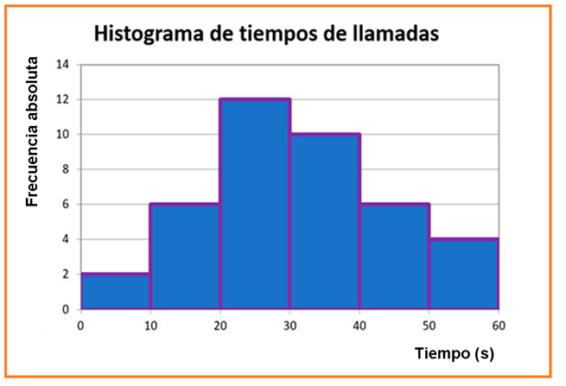

Un histograma te permite ver cómo se distribuyen los valores de la variable en estudio.

Los histogramas se usan cuando se estudia una variable continua, como franjas de edades o altura de la muestra, y, por comodidad, sus valores se agrupan en clases, es decir, valores continuos. Veamos el siguiente ejemplo:

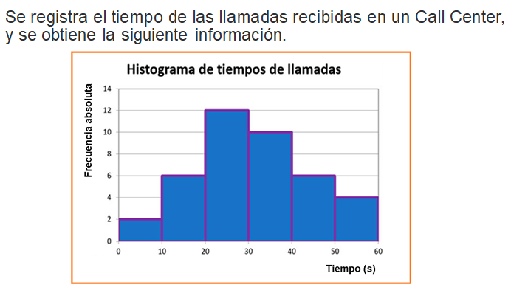

Se trata de una situación sobre costos y tiempo de llamadas. Esta situación es la siguiente: Se registra el tiempo en segundos de las llamadas recibidas en un Call Center, y se obtiene la información mostrada en el histograma.

En el eje horizontal, o de las “x”, están colocados los límites de clase. Opcionalmente, se colocan las marcas de clase. En este eje se registra el tiempo de duración de las llamadas, en segundos, agrupados en intervalos, cada uno de 10 segundos.

En el eje vertical, o de las “y”, se coloca la frecuencia. Se suele tomar la frecuencia absoluta, pero también se puede trabajar con la frecuencia relativa o con la frecuencia porcentual. Dicho de otra forma, en el eje “y” se coloca la cantidad de llamadas.

Fíjate cómo con la ayuda del histograma puedes interpretar gráficamente los datos: Se realizaron 2 llamadas con una duración entre cero y 10 segundos, 6 llamadas con una duración entre 10 y 20 segundos, 12 llamadas con una duración entre 20 y 30 segundos, 10 llamadas con una duración entre 30 y 40 segundos, 6 llamadas que duran entre 40 y 50 segundos y 4 llamadas con duración entre 50 y 60 segundos.
Así, con la ayuda del histograma, puedes aprovechar la forma en que se ordena la información gráficamente y de esta manera identificar de forma rápida los datos requeridos.

Por ejemplo, puedes ver que la mayor cantidad de llamadas duró entre 20 y 30 segundos, ya que a este intervalo corresponde la barra de mayor altura. De la misma manera, puedes observar que la barra de menor altura corresponde al intervalo cero a 10 segundos, es decir, en este intervalo hubo la menor cantidad de llamadas.

Ahora, revisa el polígono de frecuencias.

¿Qué se puede decir del organizador de datos de nombre polígono de frecuencias?

El organizador de datos llamado polígono de frecuencias, se forma uniendo los puntos medios de la parte superior de las barras de un histograma mediante segmentos de recta. Además de unir el límite inferior de la primera barra con el punto medio que representa su frecuencia y el límite superior de la última barra con el punto medio que indica su frecuencia. El polígono de frecuencias es de mucha utilidad cuando se representa más de una serie de datos en un mismo sistema coordenado.

Revisa un ejemplo:

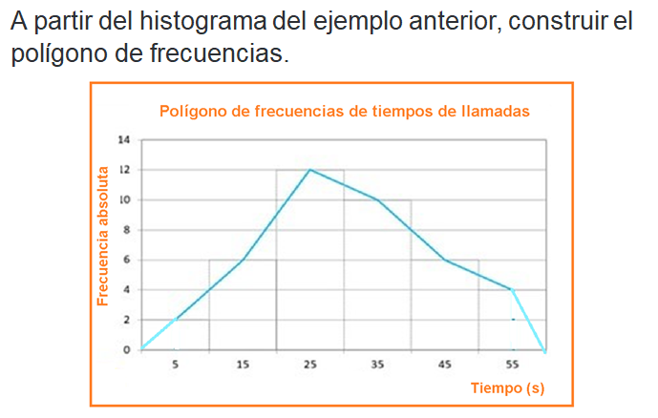
A partir del histograma del ejemplo anterior, se construyó el polígono de frecuencias.

Con el polígono de frecuencias puedes identificar la marca de clase representada por los tiempos de 5, 15, 25, 35 ,45 y 55 segundos, y la frecuencia absoluta mayor.

Ahí puedes leer que 5 segundos o la mitad del intervalo, tiene correspondencia con 2 llamadas, el punto medio marcado con 15 segundos tiene correspondencia con 6 llamadas, la marca de clase o punto medio marcado con 25 segundos corresponde con 12 llamadas, y así sucesivamente.

No debes perder de vista que después de tener construido un histograma, se puede trazar sobre él un polígono de frecuencias.

A continuación, se te invita a reflexionar y descubrir: ¿Cuál es la diferencia entre un histograma y un polígono de frecuencia?

En primer lugar, se puede decir que físicamente, un histograma es una representación gráfica de una variable en forma de barras.

Y un polígono de frecuencias como se acaba de mencionar, se forma uniendo los extremos de las barras de un histograma o un diagrama de barras mediante segmentos, como se mostró en el ejemplo anterior.

El histograma se utiliza para variables continuas o para variables discretas, con un gran número de datos, y que se han agrupado en clases.

Para el caso del polígono de frecuencia, se toma la marca de clase, que coincide con el punto medio de cada barra.

Otro organizador de datos es la gráfica de líneas.

La gráfica de líneas está asociada al comportamiento de una variable a lo largo de un periodo de tiempo, aunque se pueden utilizar otros datos.

Revisa el siguiente ejemplo:

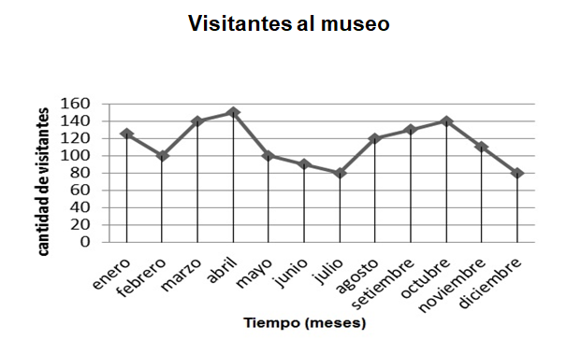

En la gráfica de líneas se muestra el registro de cuántas personas visitaron el museo de una ciudad durante un año.

En la gráfica puedes observar que, en el mes de enero, asistieron 120 visitantes, en febrero asistieron 100 visitantes, en marzo la afluencia fue de 140 visitantes, en abril asistieron 150, en mayo el número de visitantes fue de 100, en el sexto mes del año la asistencia fue de 90 asistentes, en julio asistieron 80 visitantes, en el octavo mes del año la asistencia fue de 120 visitantes, en septiembre asistieron 130 personas, para octubre el número de visitantes ascendió a 140, en noviembre las visitas fueron de 110 personas y en el último mes del año, las visitas fueron de 80 personas.

A partir del gráfico se puede interpretar lo siguiente:

- Número de visitantes en cada mes del año, como se realizó anteriormente.
- ¿En qué mes del año hubo mayor afluencia de visitantes? Visualmente puedes darte cuenta que, en el mes de abril hubo la mayor cantidad de visitantes. Esto también se hace evidente al ser este mes al que le corresponde el punto más alto de la gráfica.
- ¿En qué mes del año hubo menor número de visitantes? Los puntos que se ubican a menor altura corresponden a los meses de julio y diciembre, así que estos meses hubo la menor asistencia al museo.
- ¿Qué diferencia de visitantes hubo en el mes de marzo con relación a diciembre? Al tener el mes de marzo 140 visitantes y diciembre, 80, se puede concluir que la diferencia del número de visitantes entre esos meses fue de 60.

Revisa otro ejemplo:

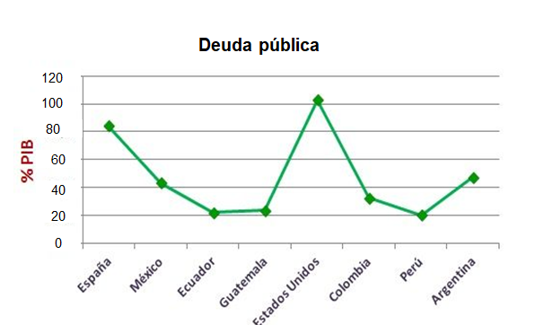

En la gráfica se muestra la deuda pública de ocho países.

Lee la información de esta gráfica y contesta las siguientes preguntas:

¿De qué países se muestra la deuda pública?
De España, México, Ecuador, Guatemala, Estados Unidos, Colombia, Perú y Argentina.

¿Cómo se expresa la deuda pública de esos países?
Esa deuda es expresada en porcentajes respecto del Producto Interno Bruto del país correspondiente. Esto se identifica en el eje de las ordenadas.

¿Qué países de los que se registran tienen una deuda pública casi igual?
Se puede observar que esos países son Ecuador, Guatemala y Perú, con casi el 20 por ciento de su Producto Interno Bruto. Esto se hace evidente al ubicar los puntos correspondientes a esos países un poco por arriba del 20 del eje vertical.

¿A cuánto asciende, aproximadamente, la deuda pública de nuestro país?
Dado que el punto que indica la deuda pública de México está un poco arriba del 40 del eje vertical, se puede afirmar que nuestro país tiene una deuda pública que asciende a un poco más del 40 por ciento del Producto Interno Bruto.

¿Qué país tiene una deuda pública superior al 100 por ciento de su Producto Interno Bruto?
Estados Unidos, lo cual se puede observar al ubicar el punto de este país y observar que se localiza por encima de la señal que indica 100 por ciento.

Anota en tu cuaderno: ¿Qué otra información, piensas que podrías obtener de esta gráfica?

Ahora, revisa la información que se presenta en el siguiente histograma y contesta las siguientes preguntas.

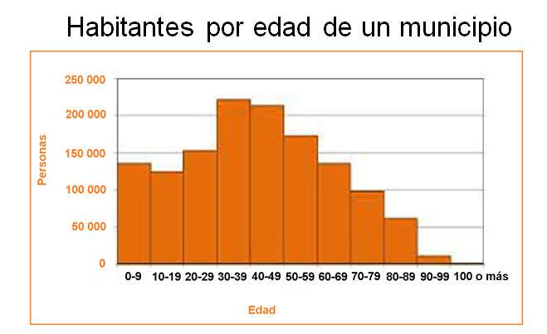

¿Qué información se presenta?
La cantidad de habitantes por grupo de edad en un municipio.

¿Cuáles son los dos grupos de edad donde hay más habitantes de ese municipio?
De 30 a 39 años y de 40 a 49 años.

¿En cuál grupo de edad te encuentras tú?
En el grupo de 10 a 19 años.
¿En cuál grupo de edad hay, aproximadamente, 100 000 personas?
Esta cantidad de habitantes corresponde a las personas de 70 a 79 años.

¿En cuál grupo de edad hay menos habitantes?
En el grupo que corresponde a 100 o más años.

¿Cómo piensas que es la población de ese municipio: joven o de personas mayores? ¿Por qué?
Es mayormente joven porque si se compara la suma de las frecuencias de las tres primeras barras con la suma de las frecuencias de las cuatro últimas, la suma de las tres primeras es mayor y éstas corresponden a personas jóvenes, hasta de 29 años.

¿Para qué piensas que puede ser útil esta información a las autoridades de ese municipio?
Una posible utilidad es para la planeación de eventos culturales y calcular el número de asistentes de acuerdo con el grupo de edad al que vaya dirigido ese evento.

Observa el siguiente histograma y polígono de frecuencias. Recuerda que el símbolo sobre el eje x cercano al origen indica que se acorta.

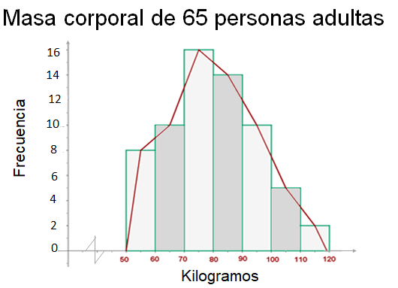

Ahora, contesta las siguientes preguntas.

¿Qué es lo que se registra en esas gráficas? ¿Cómo lo sabes?
Se muestra la masa corporal de 65 personas adultas y esto se sabe porque ése es el título de la gráfica.

¿Cuántas personas tienen una masa corporal entre 50 y 60 kilogramos?
Aquí se ubican 8 personas, que corresponden a esa frecuencia.

¿Entré qué cantidad de kilogramos hay más personas?
Entre 70 y 80 kilogramos.

¿Cuáles son las masas corporales en las que hay igual cantidad de personas?
Esto ocurre para los intervalos de 60 a 70 kilogramos y de 90 a 100 kilogramos, cada uno con una frecuencia de 10 personas.

¿Cuántas personas tiene una masa corporal de 100 o más kilogramos? ¿Cómo lo sabes?
Hay 7 personas cuya masa corporal es de 100 o más kilogramos. Esto se sabe porque la frecuencia de 100 a 110 kilogramos es de 5 y la frecuencia de 110 a 120 es de 2; sumando estas frecuencias se obtiene el número de personas que tienen 100 o más kilogramos de masa corporal.

¿Consideras que en este grupo de personas hay un problema de obesidad?
Es posible pensar que sí hay un problema de obesidad dado que 7 de 65 personas, que es más del 10 por ciento de ellas, tienen una masa corporal de 100 o más kilogramos.

¿Para qué piensas que puede ser útil esta información?
Por ejemplo, si se trata de las personas que asisten a un centro de salud, se pueden implementar campañas sobre una alimentación sana.

Ahora, se dará un último repaso a la gráfica de líneas por medio la siguiente situación:

En una cartilla de servicio médico está registrada la masa corporal de una persona a lo largo de sus 10 primeros años de vida. Esos datos se muestran en la siguiente gráfica de líneas.
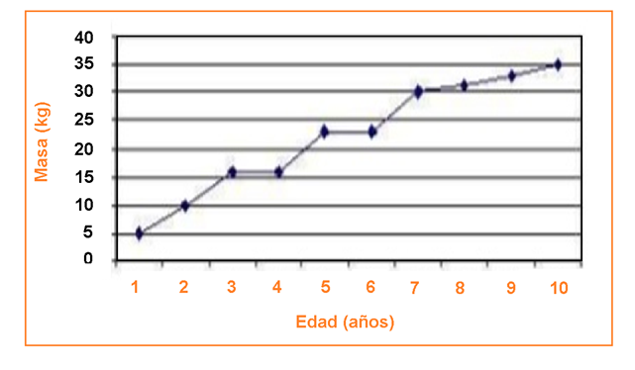

¿Qué se registra en el eje “x”?
En este eje se registra el tiempo, o sea, la edad en años de esa persona.

¿Qué se registra en el eje “y”?
En el eje “y” se identifica la masa corporal en kilogramos.

Ahora, leerás alguna información que se puede obtener de esta gráfica.

Al cumplir un año esta persona, su masa corporal fue de 5 kilogramos; en su segundo año, la masa corporal fue de 10 kilogramos; a los 3 años, la masa corporal fue de un poco más de 15 kilogramos; dicha masa corporal se mantuvo todo un año, desde los 4 a los 5 años la masa corporal llegó a alrededor de los 23 kilogramos; donde se mantuvo hasta los 6 años; a los 7 años ascendió a 30 kilogramos; a los 8 años, subió un kilogramo; a los 9 años la masa corporal fue de, aproximadamente, 33 kilogramos, y, a los 10 años la masa corporal fue de 35 kilogramos.

¿Cómo se observa la gráfica cuando no aumentó la masa corporal de la persona?
En este caso, el segmento de recta que une los puntos correspondientes a esas edades es paralela al eje “x”. Por ejemplo, entre los 3 y los 4 años la masa es constante de 16 kilogramos, también se observa que la masa no cambia entre los 5 y los 6 años.

Como puedes observar, es de gran utilidad la gráfica de líneas, ya que se puede organizar y manejar información.
A continuación, se muestran unas imágenes que representan algunos de los organizadores de datos que se trabajaron en esta sesión, es decir, al histograma, el polígono de frecuencias y la gráfica de líneas.

Aquí se muestra un histograma y un polígono de frecuencia de una misma situación.

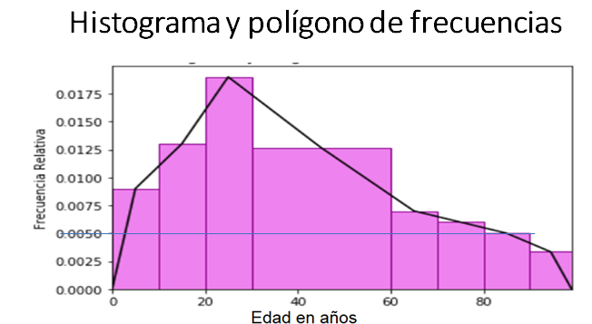

Ahora revisa las siguientes preguntas.

¿Cuántos años se agrupan en cada intervalo?
Cada intervalo se agrupa con 10 años de edad. Se sabe porque el límite inferior del primer intervalo es cero años y el límite superior del segundo intervalo es 20 años. Como los intervalos son de la misma amplitud, el límite entre ambos intervalos es 10 años.

¿En qué grupos de edad, hay la misma cantidad de personas?
Esto corresponde a las barras que tienen la misma altura, es decir, la misma frecuencia.

Se puede observar que esto corresponde a los intervalos de 10 a 20 años, de 30 a 40 años, de 40 a 50 años y de 50 a 60 años. Aunque los límites 10, 30 y 50 años no aparezcan. Así que esto se deduce, por lo dicho en la respuesta a la pregunta anterior.

¿Cuántas personas tienen entre 80 y 90 años de edad en la información que se registra?
No es posible determinarlo, dado que las gráficas no muestran la frecuencia absoluta.
Lo que se puede observar es la frecuencia relativa, que corresponde a cero punto, cero, cero, cinco, cero, es decir, el 0 punto 5 por ciento.

Se te invita a que amplíes tus conocimientos sobre este tema, en tu libro de texto. Asimismo, puedes consultar otras fuentes confiables.

El Reto de Hoy:

Pon en práctica lo aprendido y resuelve los retos que se te proponen. De ser posible, comparte con alguna de tus compañeras o compañeros.

Observa los datos, identifica y analiza la información. Interpreta y lee dichos datos y construye el organizador que se te pide en el reto. Comprueba que en ocasiones no necesitas una tabla de frecuencias ni resolver ecuaciones u otra forma de solucionar, salvo el caso donde se te solicite.

El primer reto es el siguiente:
En una fábrica donde se construyen pernos, la oficina de control de calidad recabó la información que se muestra en el siguiente histograma. Determina la frecuencia absoluta y la longitud de los pernos de dicha frecuencia. Puedes hacer trazos adicionales si lo consideras necesario.

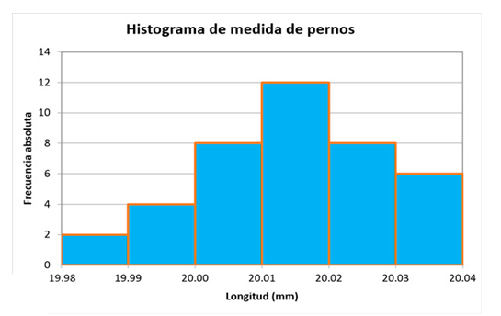
Segundo reto:
Se registró la temperatura en un día de otoño de una ciudad a diferentes horas, obteniendo los siguientes datos.

A las 6 de la mañana la temperatura era de 7 grados Celsius, a las 9 horas la temperatura fue de 12 grados Celsius, a las 12 del mediodía se registró una temperatura de 14 grados Celsius, a las 15 horas la temperatura era de 11 grados Celsius, a las 18 horas la temperatura fue de 12 grados Celsius, a las 21 horas la temperatura descendió a 10 grados Celsius y, a las 24 horas fue de 8 grados Celsius.

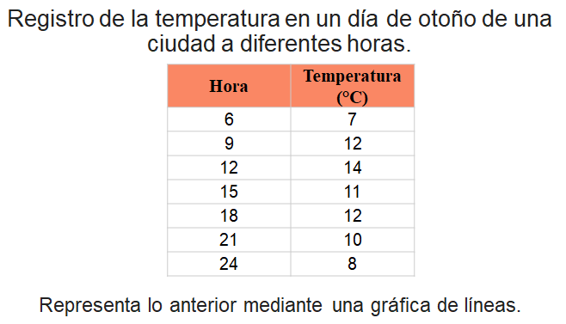

Representa lo anterior mediante una gráfica de líneas.

Tercer reto:
En una fábrica se construyen bicicletas considerando la producción total de la semana. El lunes se elabora el 15 por ciento de la producción semanal; el martes, el 20 por ciento; el miércoles, el 25 por ciento; el jueves se construye el 20 por ciento y el viernes, el resto de la producción semanal.

Elabora la gráfica más conveniente para representar esta situación: Un histograma, un polígono de frecuencias o una gráfica de líneas.

No olvides resolver los retos y consultar tus dudas con tu profesora o profesor a distancia.

¡Buen trabajo!

Gracias por tu esfuerzo.

Para saber más:
Lecturas
https://libros.conaliteg.gob.mx/secundaria.html

